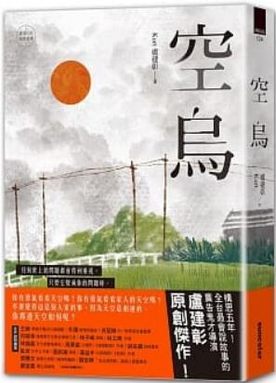
新 书 推 荐
類 別: 文學小說
中文書名：《空烏》Kong Wu
作 者：盧建彰 Iu Jian Zhang
出 版 社：三采文化
代理公司：ANA
出版日期：2020.05.08
頁 數：384頁（平裝＼單色印刷）
審讀資料：樣書＼部份樣章

內容簡介：

構思五年！全台最會說故事的廣告鬼才導演 盧建彰的原創傑作！
任何世上的問題都會得到重視，只要它變成你的問題時。
你有勇氣看看天空嗎？你有勇氣看看家人的天空嗎？
不要覺得這是別人家的事，因為天空是相連的。
你那邊天空如何呢？
青綠色的農田，看起來像一幅畫，一幅水墨畫，只是，裡面有死亡的氣息。
在這廣闊的土地，人，一直在減少，唯一增加的，是PM2.5......
籠罩在島上的霧霾，有如惡靈，隱約透著死亡的氣息。當事件以失蹤、死亡揭開序幕時，真相卻被推往團團迷霧之中。這部台灣難得一見的空汙議題小說，廣告導演盧建彰以廣告人特有的細膩洞察，對於文字的提煉更推展了閱讀深度。這耗費五年時間完成的反思之作，揭示環保和經濟間的角力賽，只是過程裡，承受不起、受傷最深的，永遠都是底層的人……
如果我們認真相信，守護家庭的重要，我們認真在意，家人是我們珍貴的資產，
那我們怎麼可以不在乎家人活在什麼樣的世界？
當綁匪不要贖金，企業家不在乎利益，他們要用多少的代價，才能換取一片清澈的天空？
家住煉油廠附近的男孩，熱愛跑步，人生正要開始，卻因肺腺癌18歲驟然離世。
男孩託夢，要父母親快點離開故鄉，逃到空氣較好的山上生活......
男孩的爸爸，與集團接班人，也就是當年受政府委託建造煉油廠的男人的兒子碰面，
接班人很誠意地想幫助他們，因為他相信，也熱愛跑步的父親，絕對不想看到今日煉油廠帶來的那一片汙濁天空。
只是，一個是純樸的鄉民，一個是企業接班人，18歲男孩的死亡，接班人跑步途中突然失蹤，
如何讓這兩位看似對立，同樣身為人父人子的男人，付出死亡為代價，找回他人遺忘的良知？

作者簡介

盧建彰 Kurt Lu
是廣告導演也是詩人，是小說家也是跑者。
曾是GUNN REPORT廣告創意積分台灣第一名，寫了十一本書，寫過三首歌，和鋼筆是舞伴，每天一定要與咖啡談戀愛，還要游自由式1公里或跑5公里。認為如果抓到一個信念就要有抓到一個信念的樣子，不然就別怕北七過日子。
執導過小英廣告，「Google齊柏林篇」獲選十大微電影，TOYOTA修杰楷家族旅行篇、金士傑兩個爸爸篇……
出版著作：《感動，才有影響力》《藥命》《世界不會變好，但你可以》《會說故事，讓世界聽你的：說一個動人故事，勝過跳針長篇大論！》《跑在去死的路上，我們真的活著嗎?》《文案力：如果沒有文案，這世界會有多無聊? 》《願故事力與你同在 》

版權聯絡人：
Dony Hsu ( 许伯全)
Email： service@nurnberg.com.tw∣2366175957＠qq.com

